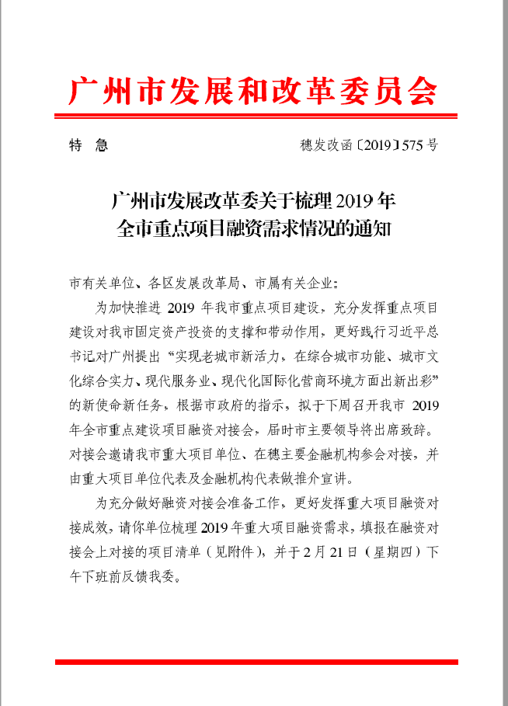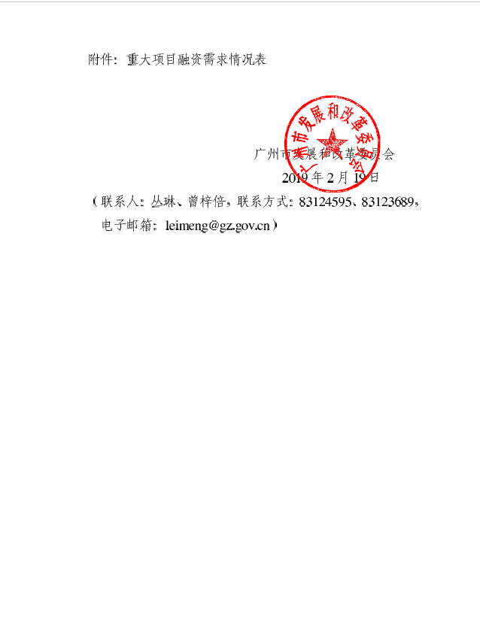
附件2
企业融资需求摸查表
 |  |  |  |  |  |  |  | 填表日期：
序号 | 企业名称 | 企业 性质 |  | 所属行业 |  | 企业及产品简介（简述） | 目前遇到的困难（简述） | 融资需求额度 | 融资模式（债权/股权） | 资金用途（固定资产/流动资金） | 联系人 | 联系电话
1

